**ОТЧЕТ**

**Депутата Совета Депутатов муниципального округа Соколиная гора в городе Москве**

**Митичкина А.Е.**

**Уважаемые жители района Соколиная гора!**

Представляю вам отчёт о моей работе в Совете депутатов муниципального округа Соколиная гора. В отчёте я затрагиваю основные направления моей работы:

Осуществление контроля за исполнением бюджета муниципального округа.

Участвовал в рассмотрении проектов решений Совета депутатов по вопросам:

О внесении изменений в бюджет

Об отчёте исполнения местного бюджета

В рассмотрении материалов и заключений Контрольно-счётной палаты

В рассмотрении обращений граждан по вопросам бюджетно-финансового контроля (давал разъяснения жителям о бюджетном устройстве в муниципальном округе)

В прошлом 2018 году Советом депутатов муниципального округа было проведено 11 заседаний, из которых в 9 принял личное деятельное участие. Таким образом, в этом направлении моё участие составило 82%.В ходе своей деятельности и участия в заседаниях Совета Депутатов муниципального округа Соколиная гора, рабочих групп и комиссий, коллегиально влиял на принятие решений, важных для жителей района Соколиная гора.

Как депутат муниципального округа постоянно участвую в деятельности по открытию и закрытию работ по проведению капитальных и текущих ремонтов в многоквартирных домах округа в соответствии с принятым закреплением адресов. Лично осуществляю приёмку выполненных работ, оказываю помощь жителям района в защите их прав и контролирую деятельность подрядных организаций проводящих работы в многоквартирных домах.

За отчетный период поступило письменных обращений личных - 6, коллективных - 5. По письменным обращениям составлены и отправлены депутатские обращения в соответствующие инстанции. По всем из них получены ответы по существу, ответы доведены до заявителей и при возможности (отсутствии персональной информации) опубликованы во всемирной информационной сети интернет, в социальных сетях, на странице депутата (https://www.facebook.com/deputatmitichkin/) и странице округа (<https://www.facebook.com/sokolgoramos/>).

Ежемесячный депутатский приём проводится в первый вторник каждого месяца. При анализе обращений жителей в 2017-2018 годах обращает на себя внимание низкое качество содержания и уборки придомовых территорий и качество ремонта в многоквартирных домов по мнению жителей округа. Все обращения распределяются по темам следующим образом (диаграмма 1):

В ходе своей депутатской деятельности я принимаю активное участие в массовых мероприятиях (фото 1А и 1Б Высадка деревьев с бойцами Юннармии):

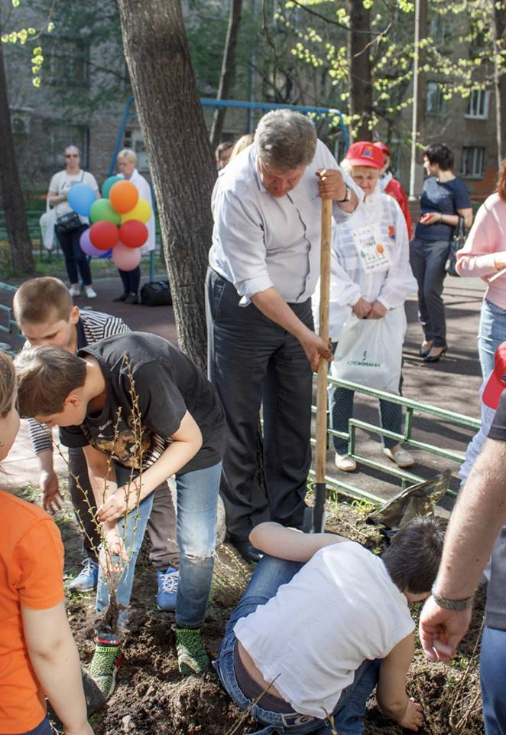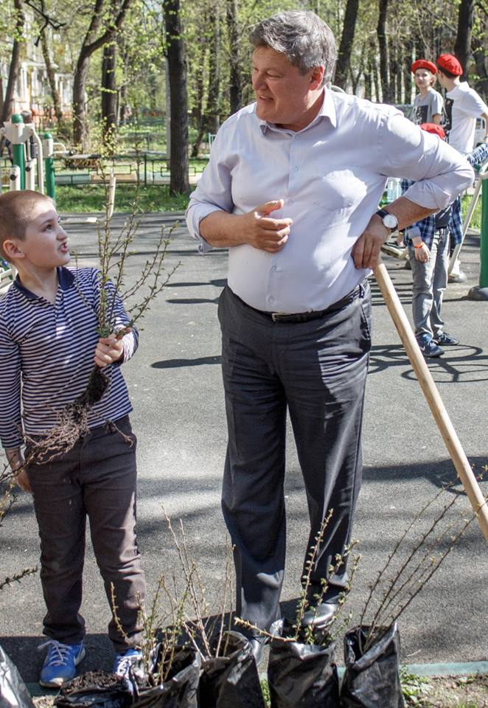

Поздравления ветеранов (фото 2 Вручение подарков):

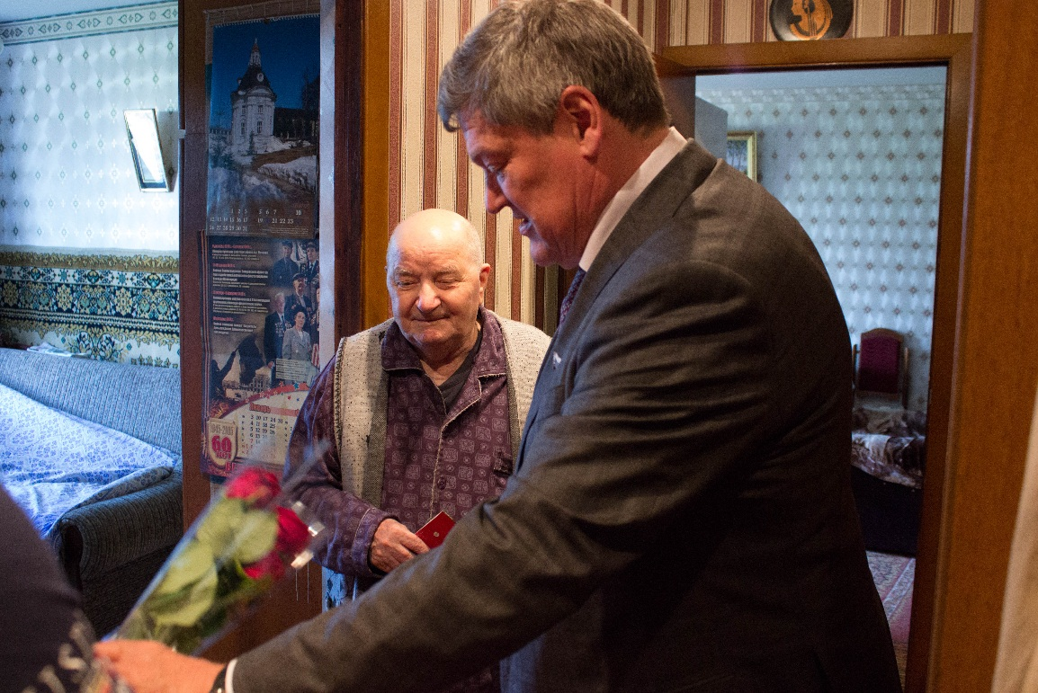

Встречи с жителями района (фото 3 совместная встреча с депутатом О.В. Тихоновой с жителями на ул. Фортунатовской):

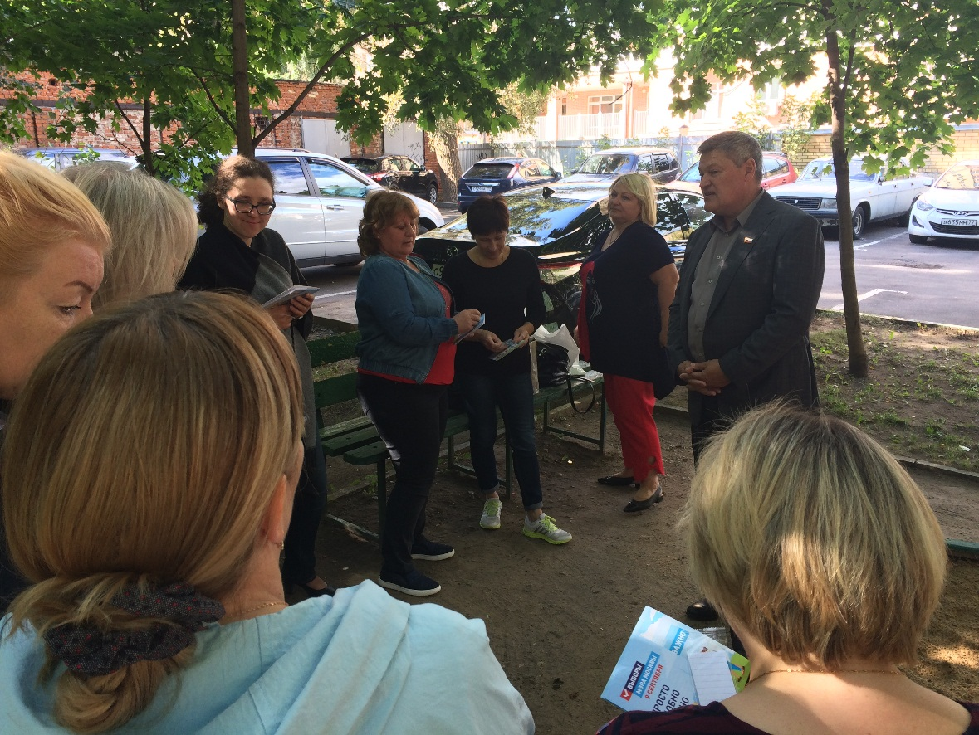

Фото 4 Встреча с коллективом Поликлиники № 64:

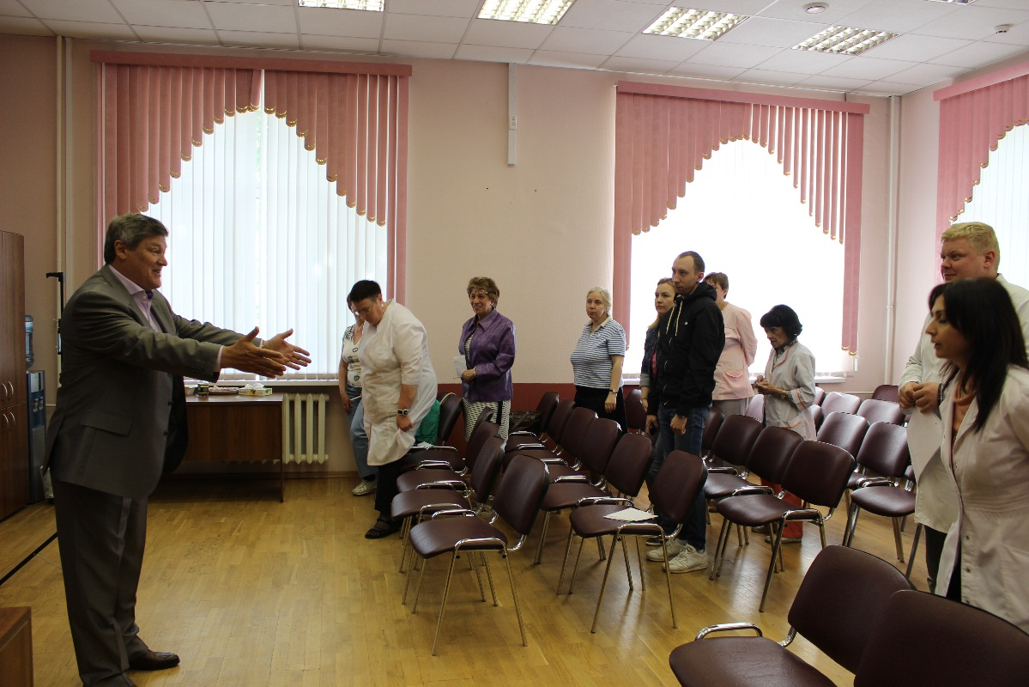

Налажено взаимодействие с клириками РПЦ МП (фото 5 могила Ф.И. Иноземцева):

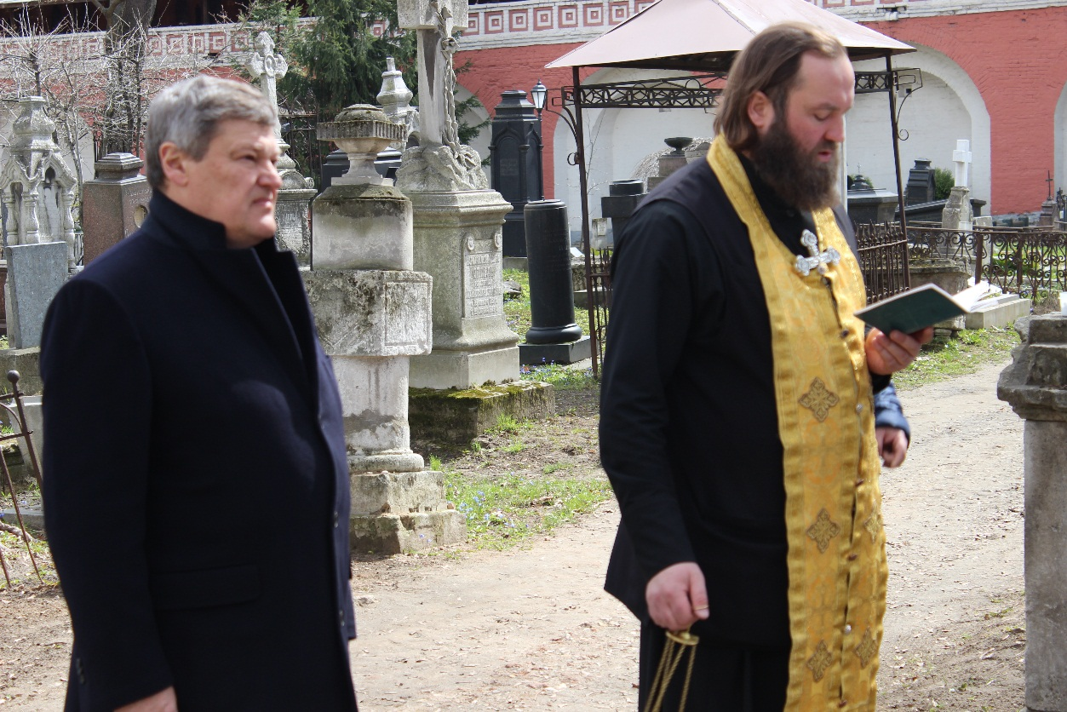

Подводя итоги, всегда задумываешься о планах на будущее. Сделано немало, но предстоит сделать еще больше. Только совместными усилиями мы сможем сделать нашу жизнь и работу в районе Соколиная гора безопасной, удобной и здоровой.

Я также благодарен и тем, кто будет меня критиковать, указывая на недостатки в моей работе. Мне важно знать ваше мнение. По всем возникающим у вас проблемам вы всегда можете обратиться ко мне лично по адресу: г. Москва,пр. Буденного, 14 ДК «Чайка» первый вторник каждого месяца с 16 до 18 часов.